# Кузніченко О.В.

# ВИЗНАЧЕННЯ МІЦНОСТІ ТРОСА DIN 3052 МОСТОВОГО КРАНУ ТА ПРОПОЗИЦІЇ ЩОДО УДОСКОНАЛЕННЯ ВІДПОВІДНИХ НОРМАТИВНИХ ДОКУМЕНТІВ

Підйомно-транспортне обладнання малої та середньої вантажопідйомності має широку область застосування: будівельні бази, дрібні виробництва, великі заводи, великі термінали, складські приміщення, магазини, супермаркети і т.д. Серед основних елементів, що визначають його надійність належить трос. В роботі розглядається трос марки DIN 3052, який використовується на мостових кранах і має наступні характеристики: трос оцинкований одинарної завивки, конструкція 1х7. Тому важливо вірно розрахувати міцність даного тросу, визначити його максимальне та мінімальне навантаження при якому дозволяється чи ні перевантажувати кран у відповідно доГОСТ 14249-89 у якому вказанізагальні вимоги, розрахункові зусилля і моменти, допустима міцність, коефіцієнти запасу міцності і стійкості та ін.

Для визначення міцності тросу використовуємо метод статистичної обробки даних, з цією ціллю проводимо 100 експериментів які в свою чергу дають нам змогу визначити яке навантаження є критичним. За результатами експерименту визначаємо числові характеристики гамма розподілу, дисперсію, асиметрію, ексцес та отримуємо гістограму з даними показниками.

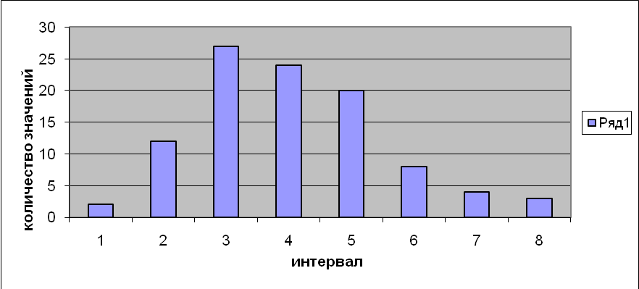

Опираючись на отримані результати ми пропонуємо удосконалити відповідні нормативні документи. Ця робота полягає в обробці отриманих результатів вимірювання та визначенні пропозицій щодо удосконалення відповідних нормативних документів, які дозволять підвищити якість троса, що виготовляються на розглянутому підприємстві.

Робота виконана під керівництвом доц. кафедри ВтаПМ Созонова Ю.І.